Inhoud

Wat is de Nationale Fietsmaand?
Wat levert het uw organisatie op?
E-mail naar collega’s
E-mail handtekening
Korte berichten
Intranet / Blog
Social Media

Wat is de Nationale Fietsmaand?

De Nationale Fietsmaand in mei is een wereldwijde challenge en een fantastische manier om iedereen uit te dagen voor een leuke, sportieve en gezellige competitie! Bedrijven en individuen geven hiermee zowel hun eigen gezondheid als hun duurzaamheidsambitie een boost.
De Nationale Fietsmaand in het kort:
- Iedereen kan meedoen - van fanatieke fietsers tot mensen die al jaren niet op een fiets hebben gezeten
- Deelnemers hoeven maar 10 minuten te fietsen om hun ritje te registreren en kans te maken op prijzen
- Verdien punten door te fietsen en anderen aan te moedigen - hoe meer punten, hoe groter de kans op een prijs. De organisatie met het grootste totaal aantal punten wint op het scorebord!
- Deel je enthousiasme - elkaar aanmoedigen is de kern van de Nationale Fietsmaand! We willen dat iedereen zijn/haar collega’s, vrienden en familie uitnodigen om ook mee te fietsen
- Nationale Fietsmaand is gebaseerd op een getest model - we hebben wereldwijd meer dan 570.000 mensen betrokken bij Love to Ride, waaronder 132.000 ‘nieuwe’ fietsers (mensen die amper fietsen).

Wat levert het uw organisatie op?
Het is belangrijker dan ooit om activiteiten te organiseren die goed zijn voor onze fysieke en mentale gezondheid én die ons verbonden houden met de wereld om ons heen.
Door middel van gerichte communicatie, de wereldwijde Love to Ride community én leuke prijzen is de Nationale Fietsmaand een perfecte manier om duurzame gedragsverandering te faciliteren.
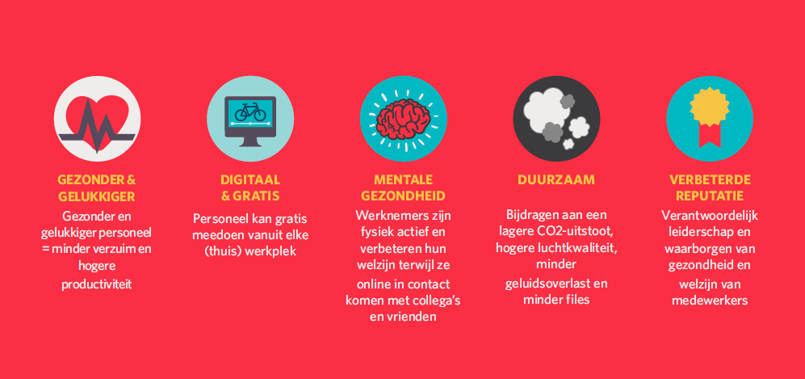
Gezonder & Gelukkiger
Gezondere en gelukkigere medewerkers zijn minder vaak ziek en zijn productiever.
Digitaal & Gratis
Een volledig online programma voor zowel werknemers die vanuit huis werken of vanuit kantoor.
Mentale Gezondheid
Medewerkers zijn fysiek actiever, wat ook hun mentale gezondheid een boost geeft. Daarnaast zorgt de Nationale Fietsmaand voor verbinding met andere mensen én de wereld om hen heen.
Duurzaam
Draag bij een lagere CO2-uitstoot, verbeterde luchtkwaliteit, minder geluidsoverlast en minder files.
Goed Werkgeverschap
Het stimuleren van gezondheid en welzijn van medewerkers zorgt voor goed werkgeverschap en trekt (nieuw) talent aan.

Deel je enthousiasme!
We hebben hieronder een aantal template teksten gemaakt om je op weg te helpen, maar je kunt uiteraard ook zelf iets schrijven of de teksten aanpassen. Op onze materialen-pagina vind je ook nog algemeen promotiemateriaal!

E-mail naar collega’s
Stuur deze e-mail naar je collega’s, vrienden en familie. Benader de HR of interne communicatieafdeling om nog meer impact te maken!

Onderwerp: Win prijzen door simpelweg op de fiets te stappen!

Hoi collega’s,
We doen mee met de Nationale Fietsmaand van Love to Ride!
Een leuke challenge waarbij we onderling de strijd aangaan om te zien wie de meeste fietsritten maakt en de meeste mensen aanmoedigt ook op de fiets te stappen. Voor elke geregistreerde fietsrit en aanmoediging ontvang je punten! Hoe meer punten, hoe groter de kans op een prijs.
Fietsen is een geweldige manier om te bewegen, je humeur en immuunsysteem een boost te geven én het is simpelweg een gemakkelijke en leuke manier om van A naar B te komen.
Maak je geen zorgen als je niet vaak fietst! Een rondje van 10 minuten is al genoeg om punten te verzamelen. Fiets overal en altijd tijdens de Nationale Fietsmaand (hoeft geen woon-werkverkeer te zijn!)
Doe mee, het duurt slechts 30 seconden om je aan te melden. Ga naar www.lovetoride.net/nederland en klik op ‘Doe mee’!
Veel plezier!

E-mail Handtekening
Dit is een hele makkelijke manier om iedereen te laten zien dat jullie meedoen met de Nationale Fietsmaand!
Kopieer & Plak in je e-mail handtekening:
Heb jij je al aangemeld voor de Nationale Fietsmaand? Ga snel naar www.lovetoride.net/nederland en klik op Doe mee!

Korte berichten
Deze korte, maar krachtige berichten zijn ideaal om te delen via sms, Slack, of WhatsApp gesprek. Gewoon kopiëren, plakken en verzenden. Zo makkelijk!
----

Hoi, ik heb me aangemeld voor de Nationale Fietsmaand. Zelfs als je maar 10 minuten fietst, verdien je punten en doe je mee aan de prijstrekkingen! Doe mee en meld je aan via lovetoride.net/nederland

-----

Hoi team,

Zijn jullie klaar voor de Nationale Fietsmaand? 🚲

Wist je dat een korte fietsrit je stress kan verminderen, je energieniveau verhoogt en je gelukkiger maakt?! Tijdens de Nationale Fietsmaand maak je door te fietsen en het aanmoedigen van anderen kans op mooie prijzen! Doe ook mee en meld je aan via lovetoride.net/nederland

-----
Doe met me mee en meld je aan voor de Nationale Fietsmaand van Love to Ride!
De vele voordelen:
🧠 Verbeter je mentale gezondheid, waardoor je je gelukkiger en meer verbonden voelt met je omgeving!
🧡 Verminder stress en angst - elke vorm van fysieke activiteit is goed om stress te verminderen. Fietsen kan je helpen om je gedachten af te leiden van problemen en geeft je de kans om rustig over dingen na te denken.
🌳 Maak positieve impact op het milieu - verklein je ecologische voetafdruk door te auto te laten staan.

Doe mee en meld je aan via lovetoride.net/nederland !

Intranet / Blog
Titel: Het is tijd voor de Nationale Fietsmaand!
Mei is de Nationale Fietsmaand en dit jaar doen we mee om meer mensen op de fiets te krijgen en het plezier van fietsen te verspreiden!
We gaan onderling de strijd met elkaar aan om te zien wie de meeste fietsritten maakt en de meeste mensen aanmoedigt ook op de fiets te stappen. Voor elke geregistreerde fietsrit en aanmoediging ontvang je punten! Hoe meer punten, hoe groter de kans op een prijs.
🧠 Verbeter je mentale gezondheid, waardoor je je gelukkiger en meer verbonden voelt met je omgeving!
🧡 Verminder stress en angst - elke vorm van fysieke activiteit is goed om stress te verminderen. Fietsen kan je helpen om je gedachten af te leiden van problemen en geeft je de kans om rustig over dingen na te denken.
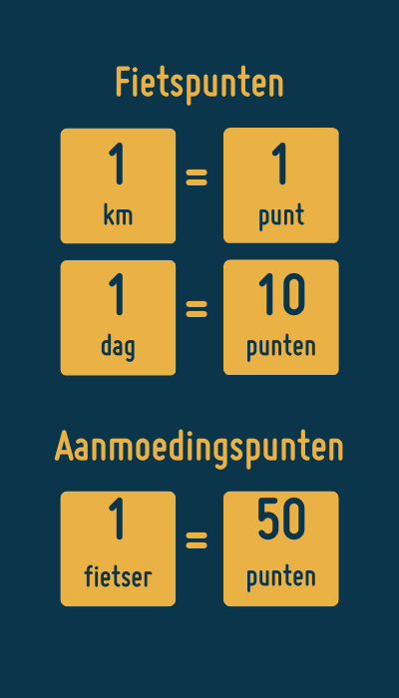
🌳 Maak positieve impact op het milieu - verklein je ecologische voetafdruk door te auto te laten staan.
Het maakt niet uit of je elke dag fietst of dat de fiets al jaren in de schuur staat. Je hoeft maar 10 minuten te fietsen om je rit te kunnen registreren. Er zijn ook nog eens leuke prijzen te winnen.
Hoe werkt het?
- Doe gratis mee en meld je aan via lovetoride.net/nederland
- Registreer je fietsritten om punten te verdienen
- Moedig je vrienden, familie en collega’s aan om ook op de fiets te stappen Als ze jou als aanmoediger noemen, scoor je 50!
- Meer punten betekent meer kansen om mooie prijzen te winnen!

Meld je nu aan voor de Nationale Fietsmaand en stap op de fiets! lovetoride.net/nederland

Social Media
Love to Ride is te vinden op Facebook (facebook.com/lovetoride.net), Instagram (@lovetorideglobal) en Twitter (@LovetoRide_). Volg ons om up to date te blijven en deel je verhalen (vergeet ons niet te taggen in je bericht!)
Hier een aantal social media tips:
- Gebruik altijd the URL lovetoride.net/nederland
- Gebruik altijd een foto of video (zie aangeleverde afbeeldingen, lokale foto’s worden aanbevolen)
- Vergroot je bereik door lokale tags te gebruiken en wees niet bescheiden: stuur een bericht aan mediakanalen in de regio om de berichten te delen!
- Houd het kort en krachtig met emoji’s 👌
- Voor Twitter en Instagram, gebruik altijd de hashtag #NationaleFietsmaand en #LovetoRideGlobal. Je kunt natuurlijk ook altijd een andere hashtag gebruiken, zoals #MaandagMotivatie #Fietsen etc.

Bekijk hieronder een aantal berichten met afbeeldingen en tekst die je kunt kopiëren en plakken.
Alle afbeeldingsbestanden staan in de Promo Pakket map, dus voel je vrij om ze te gebruiken bij je berichten.
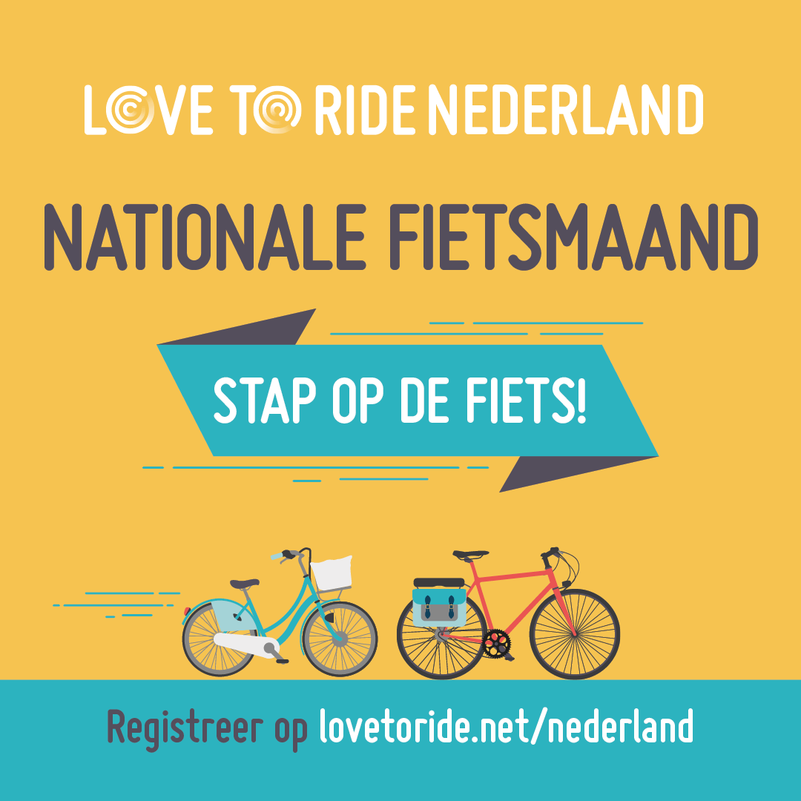
️🚲 Fietsen is een goede manier om te zorgen voor voldoende beweging, je humeur en immuunsysteem te boosten en het is een gemakkelijke en leuke manier om van A naar B te reizen en files te vermijden!
Doe mee met de Nationale Fietsmaand en maak kans op mooie prijzen! Lees hier meer en meld je in 30 seconden aan lovetoride.net/nederland
--
✅ Meld je aan, 🚲 stap op de fiets, 🌟 moedig anderen aan en maak kans op prijzen!
Laat de auto staan, pak de fiets en voel je:
Gelukkiger
Gezonder
Milieubewust

Meld je aan voor de Nationale Fietsmaand via lovetoride.net/nederland

--

Maak deze maand een fietsriten ervaar de voordelen:
🌙 Slaap beter
😍 Geef je immuunsysteem een boost
🧡 Leef langer - echt waar!
Meld je aan voor Nationale Fietsmaand via lovetoride.net/nederland

--

🚲🌍 Vlieg de files voorbij terwijl je bijdraagt aan een beter leefmilieu
Meld je aan voor de Nationale Fietsmaand en maak kans op prijzen door te fietsen en anderen aan te moedigen! Ga naar lovetoride.net/nederland

